平和集会の講話 R３．８．6

今日は8月6日ですが何の日か知っていますか。原子爆弾が世界で始めて広島に落とされた日です。そして、戦争の恐ろしさを知り、平和の大切について学び、「戦争のない平和な社会を築くために、私達に何ができるのか」について一人一人がしっかり考える日です。

まず、戦争について知ることが大切です。過去の出来事について知らなければ同じ過ちを再び犯してしまうかもしれないからです。
今から78年前に､日本はアメリカやイギリス等の国々と戦争をしていました。「太平洋戦争」いう戦争です。戦争とは､武器を使って相手を殺し合う国と国のけんかです。この戦争は、日本がハワイの真珠湾に泊めてあったアメリカの軍艦を突然攻撃したことから始まり、4年間も続きました。小さな国の日本がアメリカのような資源が豊富な国々を相手にけんかするのですから負けるのは当然です。戦争の最後の方では、毎日のように相手の戦闘機が日本に飛んできて爆弾を落とし、日本国内の被害は大きくなっていきましたが、それでも日本は戦争をやめませんでした。
そして､アメリカは戦争を終わらせるために1945年8月6日76年前の今日、日本の広島に原子爆弾という今まで使われたことにない新型の恐ろしい爆弾を落としたのです。8月9日にも長崎にも同じ原子爆弾が落とされました。
原子爆弾は爆発すると放射能という目に見えない物質を放射します。原子爆弾は爆発すると一瞬にして広島や長崎の町を吹き飛ばしてしまうくらいとても威力のある恐ろしい爆弾だったのです。爆弾が落ちると同時に衝撃でビルや民家が崩れ、多くの人が建物の下敷きになりました。また、爆弾から放たれた放射能のせいで、そこにいた人は一瞬で黒こげになったり､皮膚がとけたり､体の1部がもげたり､目が飛び出したりしたのです。あまりの暑さに川に飛び込む人がたくさんいて、川には真っ黒焦げになったまま死んで浮いている人がたくさんいたそうです。これは「ひろしまのぴか」という絵本ですが､そのときの様子がよく分かります。ほかにもいろいろな絵本があるので、戦争のことを知るために読んでみてください。この爆弾で､広島では14万人、長崎では7万人、合計21万人の人々が亡くなりました。能登町に住んでいる人の数は、約1万６千人なので、それよりももっと多い人数です。本当に一瞬にして多くの命を奪った原子爆弾の威力がどんなにすごいものであったかがよくわかると思います。
そして、日本はこの原子爆弾で力尽きて8月14日に正式に負けを認めました。この戦争で兵隊さんも含め300万人以上の日本人が亡くなったといわれています。日本人だけではありません。この戦争に係わった多くの国々でも何百万人というたくさんの人が亡くなりました。どうしてこんなにもたくさんの人が犠牲になる戦争が起きたのでしょうか。
そして、今もなお外国では戦争が起きている国もあります。どうして戦争はなくならないのでしょうか。
次に、戦争のない平和な社会を築くために、皆さんに実践してほしいことについてお話しします。
戦争は国と国のけんかだという話をしました。けんかをしないためにはどうすればよいのか考えましょう。
皆さんは、今までに、何かが自分の思い通りにならないとき、友達や家族にたたく蹴るなどの暴力を振るったり、悪口をいったりしたことはありませんか。
そんなときは、すぐ怒らず、まず、我慢して1から6までゆっくり数えたり、深く深呼吸をしたりすると、怒りが抑えるそうです。人間が動物と違うのは、ぐっと我慢ができるということです。
そして、ぐっと我慢して怒りが収まったら落ち着いたら、意見の違う相手と上手にやっていくにはどうしたらいいかじっくり考えましょう。相手とよい関係を築くためには、自分が相手の立場になって考えてみると、相手の気持ちを理解することができると思います。
学校は、勉強以外にも自分と違う意見を持った友達と一緒に生きていく練習をするところです。けんかをして、力任せに物事を解決するのではなく、お互いにとってどうしたら満足できる状態を作ることができるか、よい解決策を考えることが大切です。自分もいいし相手もいい「I‘ｍOK」「You are OK」です。
そんな解決策を見つけることができる態度と習慣を身につけることが、戦争を防ぐ第1歩になると思います。みんなで戦争のない平和な社会を築いていきましょう。

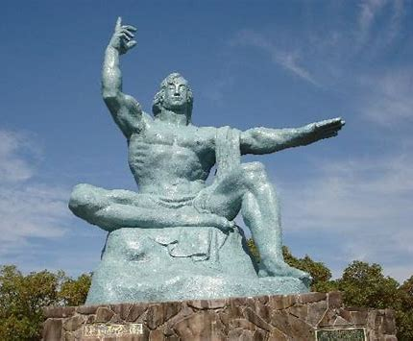
校長 永草 いづみ